Instalación de guest addition en Alma.

1.

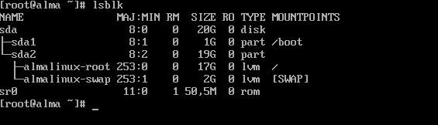

2.



3.

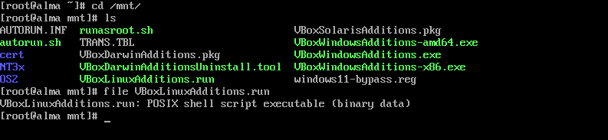

4.

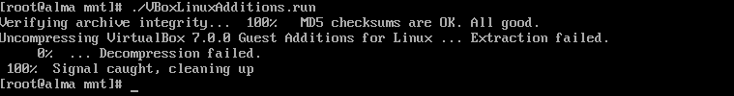

5.



6.



7.

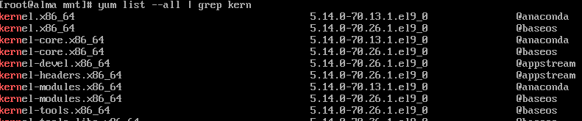

8.



9.

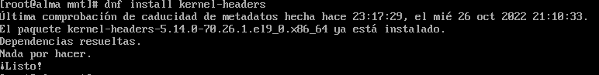

10. No existe VB

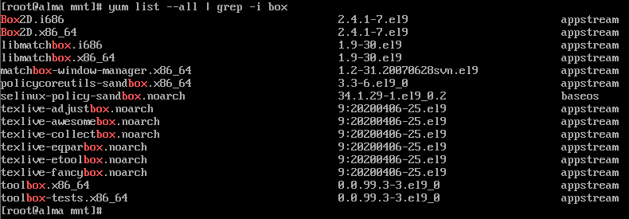

11.

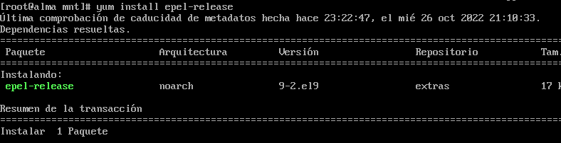

12.



13. No se puede instalar ya que es una versión 7 nueva.

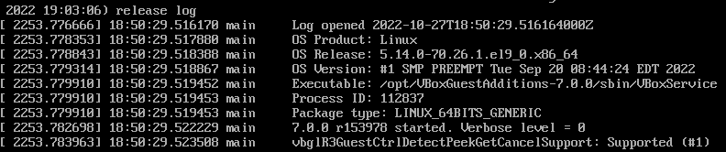

14. Leer el script copiado.